Günümüzde sıklıkla karşılaşılan bir kavram hâline gelen veritabanı çok genel anlamda, bir kurumun ihtiyaç duyduğu ve kullandığı veriler bütününü ifade eder.Veri ham gözlemler, işlenmemiş gerçekler ya da izlenimlerdir. Bu gözlemler, gerçekler ya da izlenimler harf, rakam ya da çeşitli sembol ve işaretler yardımıyla temsil edilir. Birbirleriyle ilişkilendirilip yorumlanmadıkları sürece tek başlarına bir anlam ifade etmezler ve bu hâlleriyle karar verme konusunda da karar vericilere bir katkı sağlayamazlar. Bilgi ise yalın tanımıyla verinin işlenmiş ve karar verme sürecine destek olacak duruma dönüştürülmüş biçimidir. Söz konusu işleme ve dönüştürme süreci; veri üzerinde kaydetme, sınıflama, sıralama, hesaplama, özetleme, çoğaltma, analiz ve raporlama işlemlerinin uygulanması ile gerçekleştirilir. Bu işlemler sonucunda veri anlam kazanarak bilgiye dönüşmüş olur. Veritabanı, (database) herhangi bir konuda birbiriyle ilişkili olan ve amaca uygun olarak düzenlenmiş, mantıksal ve fiziksel olarak tanımlanmış veriler bütünüdür. Veritabanı Yönetim Sistemi (VTYS-Database Management System); veritabanı tanımlamak, veritabanı oluşturmak, veritabanında işlem yapmak, veritabanının farklı kullanıcı yetkilerini belirlemek, veritabanının bakımını ve yedeklemesini yapmak için geliştirilmiş programlar bütünüdür.

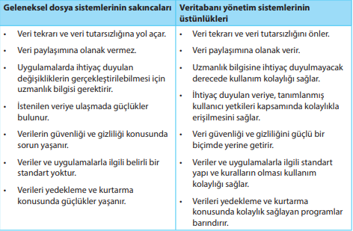 VERİTABANI KULLANICILARI Veritabanı ile herhangi bir şekilde etkileşimde olan kişi ya da kişiler veritabanı kullanıcısı olup aşağıdaki gibi sınıflandırılabilirler: • Veritabanı Sorumluları • Veritabanı Yöneticisi • Veritabanı Tasarımcısı • Son Kullanıcılar • Standart Kullanıcılar • Sıradan ya da Parametrik Kullanıcılar • Gelişmiş Kullanıcılar • Bağımsız Kullanıcılar • Sistem Analistleri ve Uygulama Programcılar Veritabanı yönetim sistemlerinde genel olarak üç şema mimarisi kullanılır. Üç şema mimarisinin amacı kullanıcı uygulamalarını fiziksel veritabanından ayırt etmektir. Bu mimaride şemalar izleyen üç düzeyde tanımlanır: İçsel (fiziksel) düzey; veritabanının fiziksel depolama yapısını tanımlayan içsel şemayı içerir. İçsel şema, veriyi depolama ayrıntılarının tamamını ve veritabanına erişim yollarını tanımlayan fiziksel veri modelini kullanır. Kavramsal düzey; kullanıcı topluluğu için tüm veritabanının yapısını tanımlayan kavramsal şemayı içerir. Kavramsal şema fiziksel depolama yapısının ayrıntılarını gizler ve veritabanında yer alan verilerin tipine, veriler arası ilişkilere, kullanıcı işlemlerine ve kısıtlara ilişkin tanımlara yoğunlaşır. Dışsal (görünüm) düzey; bir dizi dışsal şema ya da kullanıcı görünümü içerir.